概要 | イベント名 | いせさきまちなか未来学校 第１回
概要 | 実施日 | 令和７年４月１９日（土）
概要 | 会場 | 伊勢崎駅前インフォメーションセンター
概要 | 参加人数 | １４人
概要 | テーマ | 中心商店街にぎわい再生事業費補助金募集要項説明会
概要 | 講師 | 伊勢崎市（商工労働課職員）
まちなか未来学校 実施結果

内容 | 商工労働課職員が講師となり、補助金の趣旨と応募方法の説明を合計４回行いました。  今回から希望金額が一定以上の場合、次回の未来学校開催時に自らプレゼンテーションを行う必要があるという点を踏まえて、発表すべき項目や時間配分等についての説明を行いました。  同時に、会場内で前年度の補助金採択事業の活動内容の紹介を行い、参加者からは「他の人たちの事業概要が知れてよかった」などの声をいただきました。

当日  写真 | 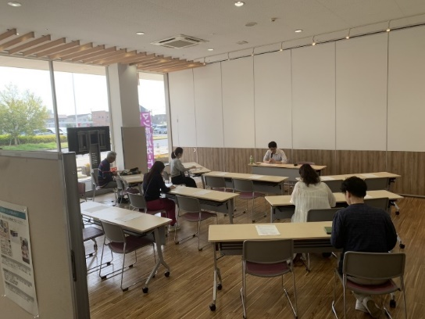 | 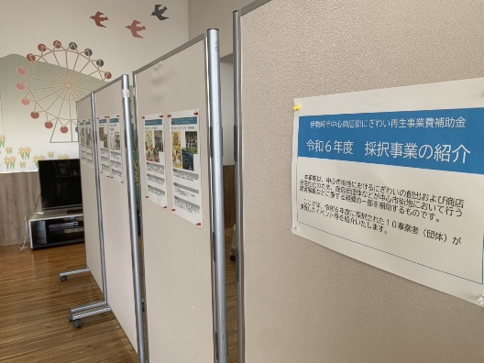

まちなか未来学校 実施結果
概要 | イベント名 | いせさきまちなか未来学校 第２回
概要 | 実施日 | 令和７年５月１７日（土）
概要 | 会場 | 伊勢崎駅前インフォメーションセンター
概要 | 参加人数 | ２５人
概要 | テーマ | 中心商店街にぎわい再生事業費補助金公開プレゼンテーション
概要 | 審査員 | 伊勢崎市まちなか活性化支援会議委員

内容 | 中心商店街にぎわい再生事業費補助金について、交付希望金額が一定以上となった８事業者から事業提案を発表いただきました。その後は、各審査委員から審査項目である「事業の公益性」、「地域との連携協働」、「自立と持続の可能性」、「経費適正・公平性・透明性」に基づいた質疑と、改善点等についての意見交換が行われました。今回は、公開プレゼンテーションを行ったことで、他事業との比較が浮き彫りとなり、事業内容や経費面において鋭い質問が飛び交いました。  なお、事業採択の可否は、書類審査となっている事業を含めて、後日各事業者へ連絡が行われました。

当日  写真 | 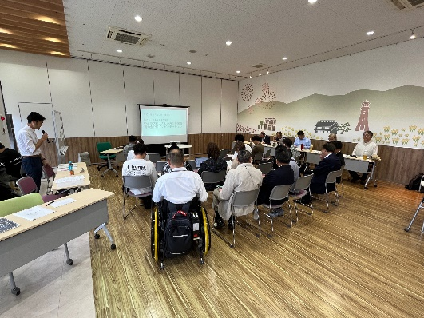 | 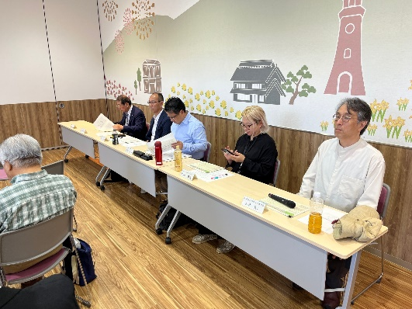

まちなか未来学校 実施結果
概要 | イベント名 | いせさきまちなか未来学校 第３回
概要 | 実施日 | 令和７年６月２１日（土）
概要 | 会場 | 伊勢崎駅前インフォメーションセンター
概要 | 参加人数 | ２７人
概要 | テーマ | ぐんまでの映画づくりと俳優教育
概要 | 講師 | 飯塚 花笑

内容 | 「ぐんまでの映画づくりと俳優教育」ということで、前橋市在住の映画監督、飯塚花笑さんが自身の幼少期からの生い立ちと映画との出会い、作品づくりを通じて前橋市でのスタジオ創設までを軽妙なトークで語っていただきました。映画撮影が地域に及ぼす金銭的な影響力を実際の数字で説明され、俳優教育が地域づくりに繋がっていくということでした。  後半は参加者全員参加で、俳優が実際に行っている内容で演技ワークショップが行われ、舞台さながらの大きな声で演技の基礎を学び、映画づくりを身近に感じる1日となりました。

当日  写真 | 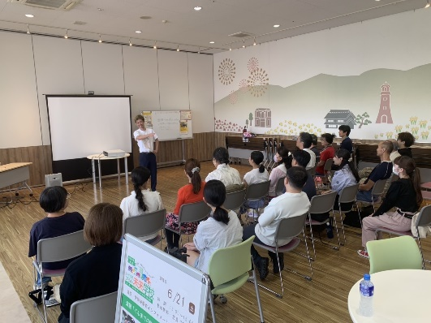 | 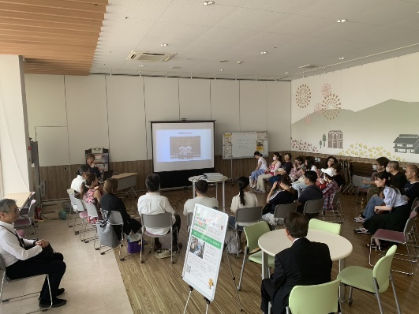

まちなか未来学校 実施結果
概要 | イベント名 | いせさきまちなか未来学校 第４回
概要 | 実施日 | 令和７年７月２４日（木）
概要 | 会場 | 伊勢崎駅前インフォメーションセンター
概要 | 参加人数 | ２１人
概要 | テーマ | 地域で彩りを混ぜ合わせながら暮らす
概要 | 講師 | 片山 翔平

内容 | 様々なまちづくり事業に取り組んでいる講師の片山翔平さんから「地域で彩りを混ぜ合わせながら暮らす」を題材に、エリア再生についての講義をいただきました。  みどり市内大間々エリアにシェアスペース「Haji-Maru」の立ち上げと、サブリース募集の難航から、「まずは自身がリスクを取る」という思いに至った経緯について、コミカルな口調で説明され、様々な人々が集える場所づくりのため、サブリース事業の他、本棚オーナー等、事業の複合化でエリアの価値と密度を高めていくことの重要性が語られました。  参加者には、日常を変えていくためのキーワードとして、「小さく始めること」と「挑戦し続けること」の大切さを持ち帰っていただきました。

当日  写真 | 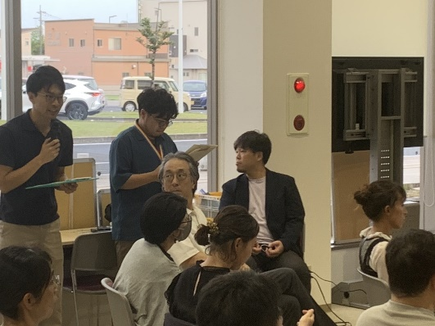 | 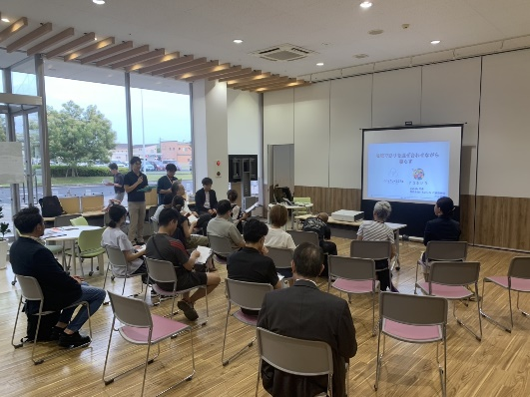

まちなか未来学校 実施結果
概要 | イベント名 | いせさきまちなか未来学校 第５回
概要 | 実施日 | 令和７年８月２６日（火）
概要 | 会場 | 伊勢崎駅前インフォメーションセンター
概要 | 参加人数 | ５１人
概要 | テーマ | 伊勢崎のマチとヒトに期待すること(＋ついでに自らの野望)
概要 | 講師 | 臂 徹

内容 | 全国の地方都市で中心市街地の活性化やまちなか再生に取り組む臂徹さんが「伊勢崎のマチとヒトに期待すること」という題材で、まちなかの現状に対して歯に衣を着せぬ挑戦的な内容で語っていただきました。  駅周辺の区画整理事業に至るまでの歴史的経緯から、現在のドーナツ化現象とスプロール現象が同時に進行した状況、今後の方向性についての解説がなされ、市民自らが意思をもってまちづくりに参画してほしいというメッセージを残されました。  講義終了後、熱気冷めやらぬまま会場内に残る参加者が多く、その反響の大きさを物語っていました。

当日  写真 | 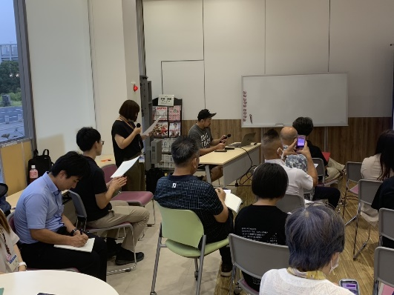 | 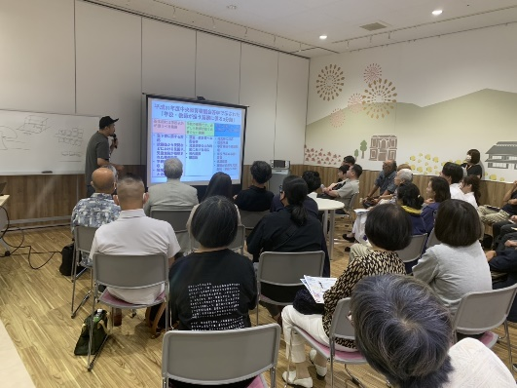

まちなか未来学校 実施結果
概要 | イベント名 | いせさきまちなか未来学校 第６回
概要 | 実施日 | 令和７年９月９日（火）
概要 | 会場 | 伊勢崎駅前インフォメーションセンター
概要 | 参加人数 | ２２人
概要 | テーマ | 楽しくなくっちゃ仕事じゃない！「目標を持った行動こそが未来を創る」
概要 | 講師 | 島田 渉

内容 | 『楽しくなくっちゃ仕事じゃない！「目標を持った行動こそが未来を創る」』を題材に、島田工業株式会社の島田渉さんが登壇し、パーパス（会社の存在意義）と経営理念の設定について語っていただきました。  パーパスを作るまでのきっかけや、参加者にのみ語られた制作代金の発表などもありましたが、会社の将来ビジョンを社員全員に浸透させるためにイメージイラストを作る等、製造業でありながら形のないものへの投資により、ブラント理念を浸透させるための大きな成果に繋がっているとのことでした。

当日  写真 | 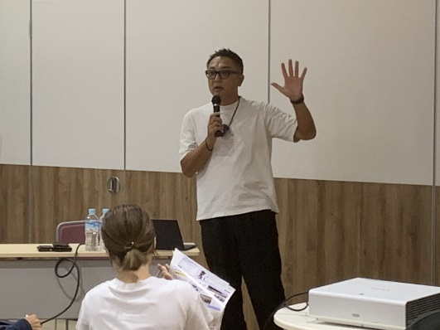 | 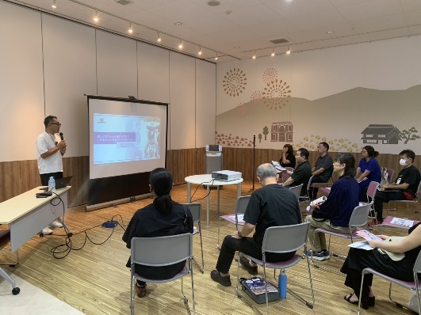

まちなか未来学校 実施結果
概要 | イベント名 | いせさきまちなか未来学校 第７回
概要 | 実施日 | 令和７年１０月２１日（火）
概要 | 会場 | 伊勢崎駅前インフォメーションセンター
概要 | 参加人数 | ２５人
概要 | テーマ | 日本一熱かった伊勢崎～１０歳でもわかる！気候変動を学んで、コミュニケーション力アップ講座！？～
概要 | 講師 | 富所 哲平

内容 | ご登壇いただいた富所様は、参加者同士のコミュニケーションをとる機会を頻繁に設けるなど、楽しい雰囲気の中で環境問題について語っていただきました。  平均気温が２℃上昇するとミツバチが絶滅する。ミツバチが絶滅したら全世界の70%の食べ物が無くなる。地球温暖化の影響でユーカリが自然発火し、森林火災で8,000頭のコアラが亡くなっているなど、実例を交えながら自分たちの行動があらゆることに繋がっていることを気づかせていただきました。  今回の講演は、知らないことを知ることが学びであり、知ることで考え方や行動が変わることが成長。つながりを知ると世界の見え方が変わることを学べる回となりました。

当日  写真 | 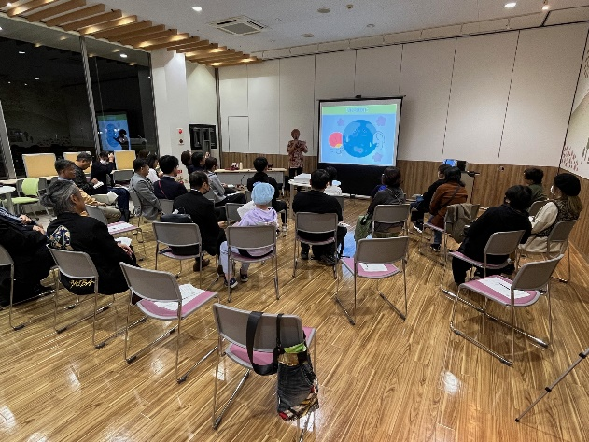 | 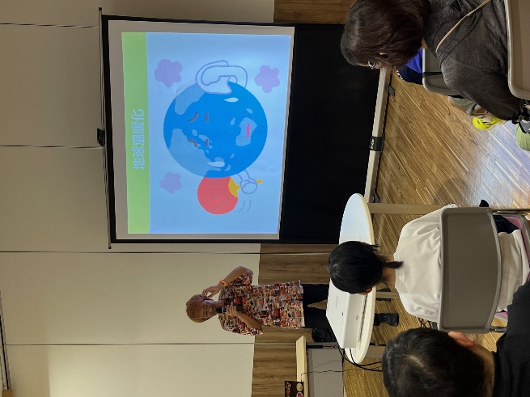

まちなか未来学校 実施結果
概要 | イベント名 | いせさきまちなか未来学校 第８回
概要 | 実施日 | 令和７年１１月２６日（水）
概要 | 会場 | 伊勢崎駅前インフォメーションセンター
概要 | 参加人数 | ３５人
概要 | テーマ | 第１部講演 「市民におまかせ？良いかげん市政」 山本 龍  第２部講演 「市民が面白がるまちづくり」 日下田 伸  第３部 「３者によるクロストーク」 臂 徹（モデレーター）
概要 | 講師 | 山本 龍、日下田 伸、臂 徹

内容 | 【第１部】  前橋市のまちなかに賑わいが生まれつつあるのは、市民や経済人が活動した成果である。民間の人々が自由に活動できることが重要であり、そうした活動をしてもらうために、市はルールを作る必要がある。  また、「まちはお金を動かすところ」であり、里山資本主義のように地域の資源やお金が地域内で循環する仕組みが必要である。地域通貨を活用し、地元での消費を促し、集めたデータを施策に活用していくことも重要である。  【第２部】  経営戦略フレームワークでは、目標・ビジョン＞戦略＞戦術の順に考えていくが、まちづくりも同様である。抽象的なまちのビジョンで、抽象的な取組をしても、抽象的な結果にしかならない。スモールプレイヤーの集合体がまちを作っているが、ビジョンがあるまちのほうが強い。「どういうまちにしていくのか？」というビジョンを共有することが重要。  【第３部】  ☆テーマ１：めぶく。の話  （臂）ビジョンの設定はバックキャスティングが一般的だが、めぶく。についてはフォアキャスティングのように思われる。  （山本）みんながやりたいことをやっていこうよということを伝えたい。  （日下田）行政経営でこれを定めたことが凄い。めぶける土壌があると示したことが重要。  ☆テーマ２：地方分権はどうあるべきか？これから、市町村間での連携や相互補完が必要となる分野として、どのようなものが想定されるか？  （山本）自治体間を跨るタクシーを運行するなど、交通インフラを整備することが重要。今後は自治体間で連携することが今まで以上に必要になってくる。  （臂）市民の理解が得られるとは限らない。どのようにネガティブな意見に対応していくか。  （山本）必要性を理解してもらうしかない。自分の生活に置き換えて考えてもらうと実感がわきやすい。  （日下田）一時的には不便になるかもしれないが、将来を見据えて判断してもらうことが重要。

当日  写真 | 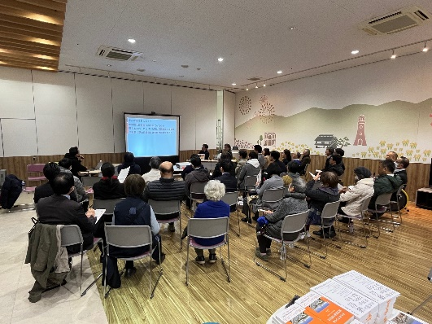 | 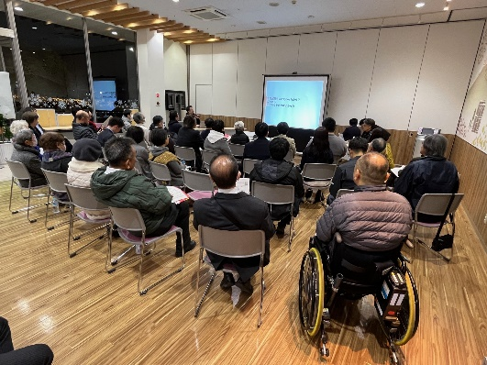

まちなか未来学校 実施結果
概要 | イベント名 | いせさきまちなか未来学校 第９回
概要 | 実施日 | 令和７年１２月９日（火）
概要 | 会場 | 伊勢崎駅前インフォメーションセンター
概要 | 参加人数 | ４３人
概要 | テーマ | 政治家を志すすべての若者たちへ
概要 | 講師 | 清水 聖義

内容 | テーマを「政治家を志すすべての若者たちへ」と題し、前太田市長、清水様からは市長になるまでの自身の歩みとして、学生時代のマーケティング理論の勉強による人の心の掴み方、学習塾経営経験による近隣住民の信頼獲得など、その後の政治活動につながっていったことや、太田市政において実施した事業の光と影を実施手法や考え方について講義をいただきました。  ニュータウン造成やぐんま国際アカデミー設立、クレインサンダース誘致とアリーナ建設など様々な開発に関わり、労働者の街にスポーツと文化を取り入れていった中で気づいたことは、「チャンスはいつもどこかに在り、本気で掴みにいかなければ事は為せない」ということだった、と繰り返し熱弁されていました。  また、評論だけでアクションを起こさない人を「観客民主主義」と称し、参加者には行動を起こせる人になってもらい、良い伊勢崎市を作っていただきたいというメッセージを残されました。  会場には政治の場を目指す参加者が多く訪れ、政治を志すきっかけや、政党所属のメリット、選挙に強いと言われる人の共通点など、多くの質問が寄せられました。

当日  写真 | 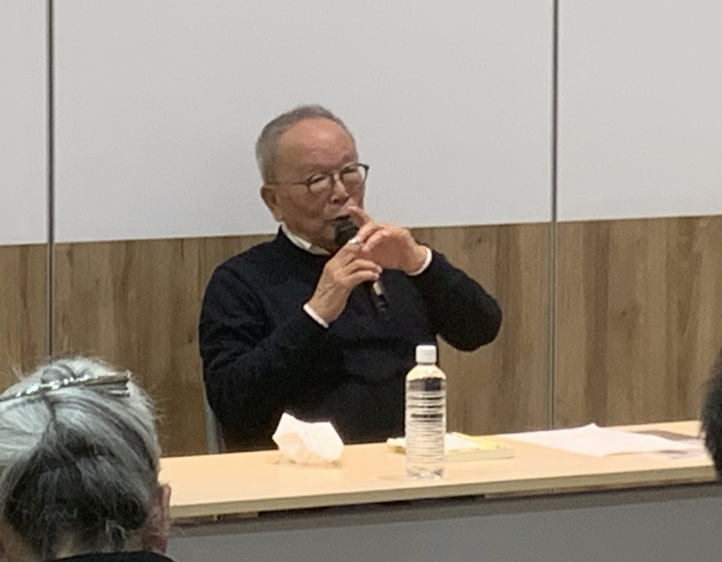 | 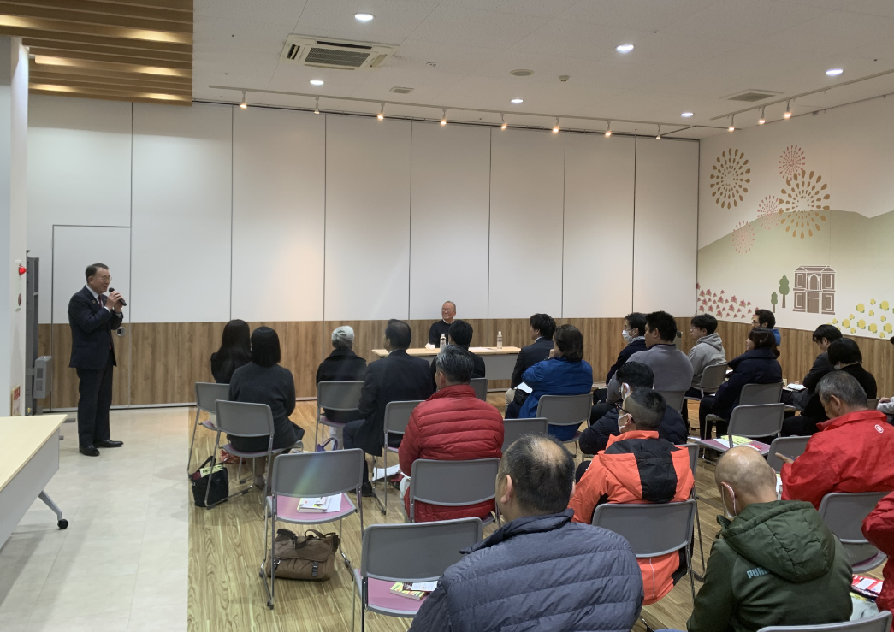

まちなか未来学校 実施結果
概要 | イベント名 | いせさきまちなか未来学校 第１０回
概要 | 実施日 | 令和７年１２月１０日（水）
概要 | 会場 | 伊勢崎駅前インフォメーションセンター
概要 | 参加人数 | ４１人
概要 | テーマ | シャレットワークショップ～伊勢崎のまちづくりデザインを考える～ RE:VIEW
概要 | 講師 | 小林 正美、北原 啓司、臂 徹（モデレーター）

内容 | 伊勢崎で活動している相川様・商工労働課長・下田様から、取組内容についてご紹介いただき、小林様・北原様からコメントをいただいた。  ⑴相川様（相川考古館）  商店街の空洞化や改修資金不足を背景に、使われていない隣接する中沢肉店改修のためのクラウドファンディングを実施。240名から、総額700万円以上の支援を獲得。市内在住者を中心に、まちへの想いを持つ人々から応援してもらえた。  三光町エリアは江戸時代からのまちなみが唯一残る地域であり、歴史的資源を活かしながら活用を進めていきたい。  ⑵商工労働課長  車中心から人中心の視点の転換が必要であり、「思いのある人＝プレイヤー」が集まる場所、「人」が集まり、自然とにぎわいが生まれる場所を目指している。実現するためには、民間と連携し、拠点整備とソフト施策・公共と民間がスムーズに連携できる体制を整えていく必要がある。  「まず『人の営み』があり、次に『居場所となる空間』があり、最後に『それを支える建物』がある。この順番を逆にしては、都市は決して活性化しない。」  ー Jan Gehl（ヤン・ゲール／都市計画家）  ⑶下田様（下田設計）  昨年開催されたシャレットワークショップにて学生から提案されたプランの要点をまとめ、ご紹介いただいた。また、吉田村village、群馬県立世界遺産センターセカイトなどの建物再生・まちづくり事例をご紹介いただいた。上記事例などを踏まえ、当市においては、伊勢崎駅前ベイシア西側にあるレンガ倉庫をパン屋やカフェなどとして活用し、駅周辺の回遊性創出を提案していただいた。  ⑷臂様  民間の力でまちを活性化させるための「CHIENOVA」構想をご提案いただいた。  ⑸小林様  まちづくりには「ヒューマンインフラ」つまり、プレイヤーの育成が不可欠である。また、こうした取組は民間ファーストで動き、公が支援する体制が望ましい。まちづくりを進めるにあたって、公民がビジョンを共有しないと取組にまとまりがなくなってしまうため、共通ビジョンの形成が必要である。  ⑹北原様  過去に滋賀県で実施したシャレットワークショップでの提案が、鉄道会社や自治体の協力のもと、実現に動き出している。また、青森県で実施したシャレットワークショップを機会に、シャレット参加者や地元住民、行政などを巻き込んで、取組が進められている。これらのように、シャレットは繋がっていくものであり、伊勢崎市でもそのような繋がりが生まれていくとよい。

当日  写真 | 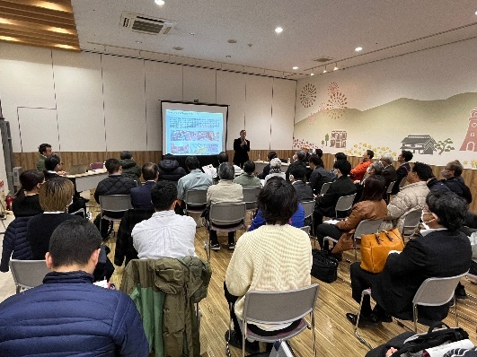 | 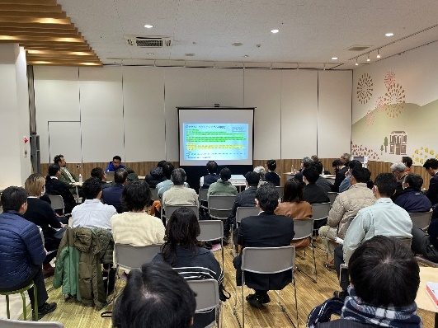

まちなか未来学校 実施結果
概要 | イベント名 | いせさきまちなか未来学校 第１１回
概要 | 実施日 | 令和８年２月１３日（金）
概要 | 会場 | 伊勢崎駅前インフォメーションセンター
概要 | 参加人数 | １５人
概要 | テーマ | あり方をデザインする  ～見過ごされてきた価値を引き上げる思考～
概要 | 講師 | 安藤 淳子

内容 | 今回の講義は「価値はあるものではなく、見方によって変わるもの」という考え方を学べる回となりました。短所や困りごとでも捉えなおせば強みに変わるとし、出来事を別の枠組みで見る「リフレーミング」や、前提そのものを変える「パラダイムシフト」の事例をご紹介いただきました。また、リフレーミングをする際に大事なこととして、誰しもが持っている思考の癖を取り除き、自分にない概念を入れていくこと、また、違ったらまたリフレーミングをしなおせばいいことをお伝えいただきました。本日学んだ考え方はビジネスにおいても同様に重要であり、見方を変えることによって「ふとそこにあるものが、価値としてきらめくかも」というメッセージをいただきました。

当日  写真 | 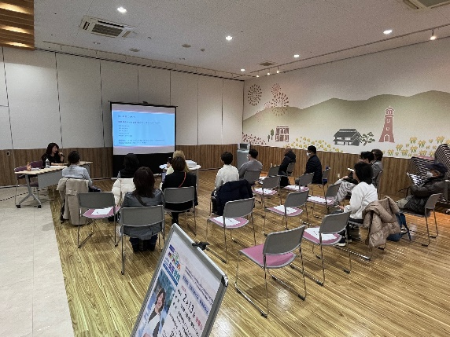 | 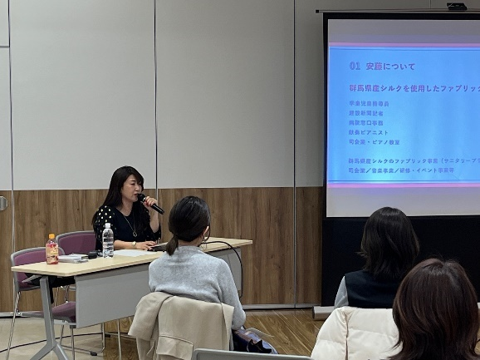

まちなか未来学校 実施結果
概要 | イベント名 | いせさきまちなか未来学校 第１２回
概要 | 実施日 | 令和８年３月２４日（火）
概要 | 会場 | 伊勢崎駅前インフォメーションセンター
概要 | 参加人数 | １３人
概要 | テーマ | -人を支えることは、街を支えること。-  「まちなかの身寄りのない人をどう支えるか」
概要 | 講師 | 小嶋 悠樹

内容 | 今回の講義では、はじめに社会福祉士とはどんな仕事であるかを分かりやすく説明していただき、制度やサービスに繋ぐ役割であること、支援を求める人のニーズをしっかり聞き取り、その人の生活全体を支える仕事であることなど、社会福祉士が地域社会の中でどのような立場であるかご紹介していただきました。身寄りのない人は様々な事情があることが多く、利用者の特殊性でサービスが広がらない実情があり、その人たちが抱える孤立感に対し、何をするかではなく、“どういう姿勢で寄り添うか”という視点がとても重要であることの話がありました。  これは一部の人の問題ではなく、誰もが起こることであることが示され、地域の中で自分たちにできることは何であるかを考えさせられる良い機会となりました。  質疑応答では参加者から多くの質問があり、今回のテーマの関心が高いことが分かりました。

当日  写真 | 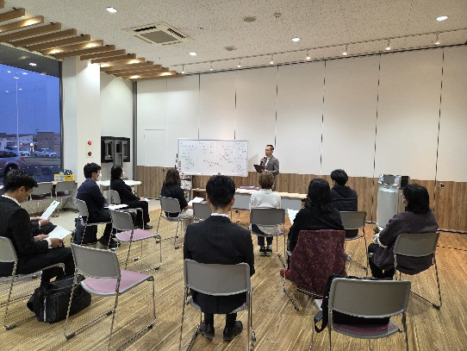 | 